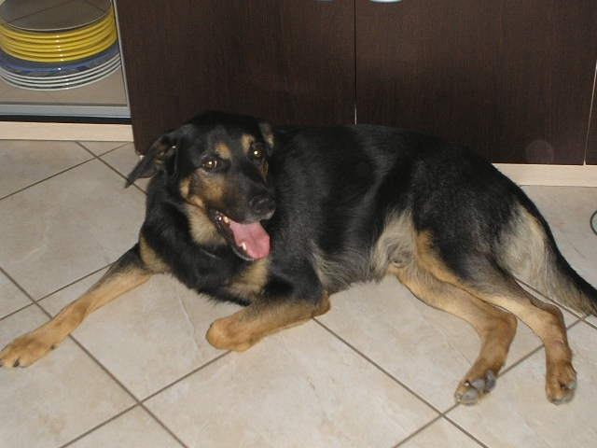

GOTHEN

Gothen è un bel cane di 5 anni, rimasto senza la sua famiglia umana.

Ha dimostrato di interagire bene con gli umani, ma non gradisce la presenza di gatti e cani maschi.

Aiutiamolo a trovare una casa!!

Per conoscerlo chiamate Anna al 3386215272 dopo le 16,30

